Программа фестиваля
Спутник
Sputnik


© ostlicht filmproduktion GmbH & Hamster Film GmbH

Жанр: комедия, семейный фильм
Возраст: 7-12 лет, без ограничений
Страна производства: Германия, Чехия, Бельгия, 2013 год, 83 мин.
Режиссёр: Маркус Дитрих
В ролях: Флора Ли Тиманн, Финн Флебиг, Эмиль фон Шёнфельс, Девид Штрисов, Ивонне Каттерфельд, Максим Мемет, Якоб Маченц, Андреас Шмидт, Урсула Вернер.
Язык: синхронный перевод на русский в зале кинотеатра

Сайт фильма: http://www.sputnikderfilm.de
Трейлер: www.youtube.com/watch?v=BwuFw1mbEGg

На календаре начало 1989 года: все больше людей выходит на улицы Восточного Берлина на демонстрации, требуя реформ от правительства ГДР. Однако 10-летней Фредерике, живущей в глухой восточногерманской деревне, нет до этого дела. Она лишь стала замечать, что многие семьи переезжают на Запад. Вот и ее любимый дядя Майк покидает страну. А ведь совсем недавно они закончили строить спутник, запуск которого должен был состояться со дня на день! В одиночку ей точно не справиться, даже с помощью ее друзей Фабиана и Джонатана. Поэтому Фредерика принимает решение незаметно вернуть дядю Майка с помощью самодельного луча-генератора, но только так, чтобы на Берлинской стене никто ничего не заметил. Дети усердно работают над строительством волшебного аппарата, и к вечеру 9 ноября он готов к работе. Однако в ходе эксперимента что-то пошло не так...

Черные братья
Die schwarzen Brüder

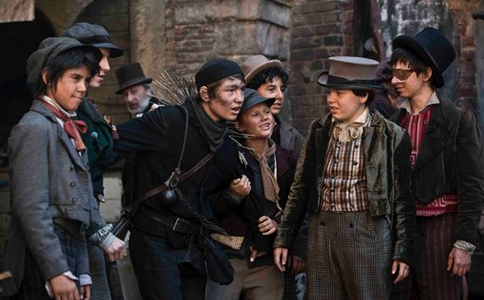
© M. V. Menke für Enigma Film

Жанр: семейный фильм, исторический фильм
Возраст: 10-14 лет, без ограничений
Страна производства: Германия, Швейцария, Италия, 2013 год, 99 мин.
Режиссер: Ксавьер Коллер
В ролях: Финн Хенкель, Мориц Бляйбтрой, Вальдемар Кобус, Катрин Штрибек, Рихи Мюллер, Доминик Горвитц, Оливер Эви, Руби О. Фи и др.
Язык: синхронный перевод на русский в зале кинотеатра

Сайт фильма: dieschwarzenbrueder-film.de
Трейлер: www.youtube.com/watch?v=LXKfG7mvFws

Тессин, 19 век. Джорджио растет в бедной крестьянской семье. Когда его мать внезапно заболевает и ей срочно требуется помощь врача, перед отцом встает непростой выбор: оставить жену умирать или продать своего сына торговцу детьми. Джорджио не может смотреть на страдания матери и сам соглашается на то, чтобы уйти со странным человеком по имени Луини. Вместе с другими 13 детьми из крестьянских семей Джорджио продают миланским трубочистам, которые отправляют ловких и маленьких ребят чистить узкие, закопченные трубы. Вознаграждение – жидкая похлебка и место для ночлега. Лишь изредка им перепадает горсть чаевых от клиентов, но и эти пару монет у маленьких трубочистов отбирает банда детей, которые называют себя «Волки». Постепенно Джорджио начинает понимать, что с этой несправедливостью нужно бороться. Вместе со своим другом Альфредо и еще одним парнем-трубочистом из Тессина он создает банду «Черные братья». Они выступают не только против «Волков», но и против своего самого сильного врага – торговца детьми Луини.

Экранизация одноименного двухтомного романа Лизы Тетцнер и ее мужа Курта Хельда, написанного в 1941 году. С момента первого издания «Черные братья» были переведены на бесчисленное количество языков и считаются одной из самых читаемых детских книг в мире.

Маленькое привидение
Das kleine Gespenst

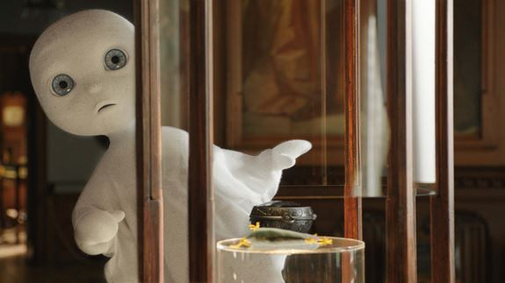
© Buena Vista International

Жанр: Фентези, семейный фильм
Возраст: 7-10 лет, без ограничений
Страна производства: Германия, Швейцария, 2013 год, 92 мин.
Режиссер: Алан Гшпонер
В ролях: Йонас Хольденридер, Эмили Куше, Нико Хартунг, Херберт Кнауп, Беттина Стуки, Уве Оксенкнехт, Карлос Рихтер, Штефан Мерки, Айкют Каячик, Алёша Штейдельманн и др.
Язык: синхронный перевод на русский в зале кинотеатра

Сайт фильма www.das-kleine-gespenst.de/
Трейлер: www.youtube.com/watch?v=YK7LSabeSAc

Каждую ночь с двенадцатым ударом часов маленькое привидение из замка Ойленштайн просыпается и идет на разведку. И ровно в час – само того не желая – уже смертельно уставшее, оно возвращается обратно в свой дубовый ящик на чердак замка. А как бы ему хотелось хотя бы раз побродить по замку днем, при свете солнца! Его друг, филин Шуху, ничем не может ему помочь. Он лишь знает, что у каждого привидения есть часы, которые управляют его временем. Тогда маленькое привидение переводит все часы вперед, и действительно – это срабатывает! Ровно в полдень оно просыпается и видит мир в лучах солнечного света. Однако затем с ним начинают происходить странные вещи – на солнце оно становится черным как смоль. А потом еще хуже! Привидение стало видимым для людей и наводнило целый город страхом и ужасом. Даже парад в честь 375-летия города Ойленберга сбит с толку. Пожарные и полиция уже вовсю охотятся за «черным незнакомцем», и что же делать привидению? Смогут ли филин Шуху и дети Карл, Мари и Ханнес помочь ему вновь стать ночным привидением?

Фильм снят по одноименной детской книге Отфрида Пройслера 1966 года.

Семейка вампиров
Die Vampirschwestern

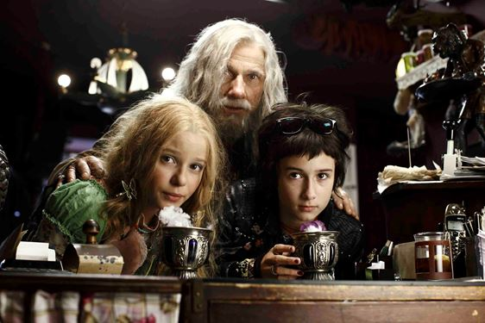
©SonyPictures

Жанр: Фентези, семейный фильм
Возраст: 12-16 лет, ограничение 12+
Страна производства: Германия, 2012 год, 96 мин.
Режиссер: Вольфганг Гроос
В ролях: Марта Мартин, Лаура Антония Роге, Кристиана Пауль, Стипе Эрцег, Михаэль Кесслер, Рихи Мюллер, Джейми Бик, Йонас Холденриедер, Йеремиас Мейер, Май Яблонски и др.
Язык: дублированный перевод на русский язык

Сайт фильма: www.die-vampirschwestern.de/
Трейлер: www.youtube.com/watch?v=ueAhtyCSVNs

Сильвания и Дакария – сестры-близнецы, им по 12 лет. Но это еще не все! Они наполовину вампиры, потому что их отец Михай, которому уже больше 2000 лет, вампир. А их мама Эльвира – вполне «нормальная» женщина родом из Германии. Она очень хочет вернуться на родину, так что вся семья покидает свой дом в Трансильвании и переезжает в совершенно обыкновенную деревеньку под названием Биндбург. Здесь сестренкам нужно скрывать свое вампирское происхождение и стараться вписаться в повседневный уклад жизни. Отныне летать высоко в небесах можно лишь по ночам, а бегать по потолку строжайше запрещается, равно как и лакомиться жуками. Для Сильвании все это не проблема. Она рада, наконец, испробовать, какого это – жить как человек, носить яркую одежду и, возможно, знакомиться с крутыми парнями. Дакария же, напротив, хочет вернуться обратно в Трансильванию, потому что душой и телом она вампир и не собирается отказываться от своих привычек. А еще близится их первый день в школе, который станет началом большого приключения.

Фильм снят по одноименной детской книге, бестселлере Франциски Гемм, переведенном более чем на 20 языков.
Театр Марионеток в 3D: Калиф Аист
3D Puppenschau: Kalif Storch


© Neues Kino Filmverleih

Жанр: съемка спектакля кукольного театра в 3D
Возраст: 5-10 лет, без возрастных ограничений
Страна производства: Германия, 2013 год, 63 мин.
Режиссер: Пауль Штутенбоймер, Альберт Мали-Мотта
В ролях: Альберт Мали-Мотта, Карл-Хайнц Билле, Эльке Билле, Влада Маркель, Флориан Маркель, Уте Хюбнер
Язык: синхронный перевод на русский в зале кинотеатра

Сайт фильма: www.puppenschau.de/kalif_storch.htm
Трейлер: www.kino.de/kinofilm/puppenschau-kalif-storch/145252

Сказочное представление кукольного театра Бад Тольц по знаменитой сказке Вильгельма Гауфа было записано для показа на киноэкране в специально адаптированной под глаза детей технологии 3D в рамках Кукольного шоу, в котором принимают участие многие театральные коллективы Германии.

Пепперль получил плохую оценку в школе и за это должен убраться на чердаке. Там он находит «Книгу 1000 секретов», где написан волшебный рецепт, как превратить обычный ковер в ковер-самолет. Пепперль тотчас рассказывает о своем открытии старшему брату Касперлю, который, однако, находит все это ерундой. Но когда они оба встают на старый ковер и произносят сложное заклинание, ковер взмывает в воздух, и братья улетают из Мюнхена в Африку. Здесь они тотчас попадают в очередное приключение: подслушивают разговор злого волшебника Мирца со своими помощниками, Ахмедом и Абдуллой. Злодеи хотят заколдовать Калифа, чтобы самим захватить власть. Они испытывают магический порошок на доверчивых друзьях, и вот Пепперль превращается в лягушку, а Касперль – в аиста…

Большое спасибо не за что
Vielen Dank für Nichts

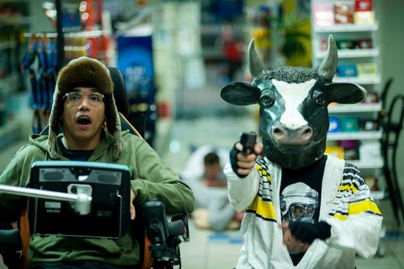
© Camino Filmverleih

Жанр: Молодежный фильм, социальная драма
Возраст: 14-18 лет, ограничение 14+
Страна производства: Швейцария, Германия, 2013 год, 95 мин.
Режиссер: Оливер Паулюс, Штефан Хиллебрандт
В ролях: Йоэль Басман, Анна Унтербергер, Никки Раппель, Бастиан Вурбс, Изольде Фишер, Анико Донат, Георг Касер
Язык: синхронный перевод на русский в зале кинотеатра

Сайт фильма: www.facebook.com/vielendankfuernichts
Трейлер: www.youtube.com/watch?v=yVOHaH71Bi8

Перед глазами у Валентина все время одна и та же картина: его полет на сноуборде по заснеженным горам, затем падение, вертолет и врачи. У него серьезная травма, но его жизнь вне опасности. Сейчас он парализован и прикован к инвалидному креслу. Отчаяние, самокопание и горечь определяют его жизнь. Так продолжается до тех пор, пока мама не отправляет его пожить в интернате для молодых людей с ограниченными возможностями. Поначалу Валентин не готов стать частью нового окружения. Он с презрением смотрит на «калек», на общежитие, в котором каждый угол измазан «мочой, калом и рвотой». Однако спустя некоторое время он заводит дружбу с другими парнями в колясках Титусом и Лукасом, которым еще хуже, чем самому Валентину, ведь их инвалидность не ограничивается одним параличом. Вместе с ними Валентин совершает прогулки в город, провоцирует прохожих и делает много интересных открытий. Между делом в их интернат приглашают театрального режиссёра, , а Валентин окончательно западает на одну из девчонок из органов социальной опеки. В голове Валентина рождается идея: он хочет доказать себе и миру, что «калеки» могут быть не только милыми и достойными сожаления, но и способны творить «чумовые штуки».
Часть ролей в фильме исполняют люди с ограниченными возможностями.

